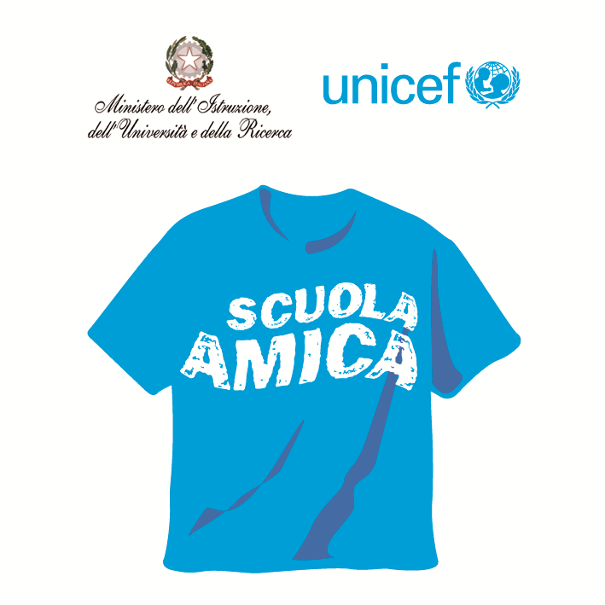
Ministero dell’Istruzione dell’Università e della Ricerca




Istituto Comprensivo “Bozzini – Fasani”
Via Raffaello - 71036 LUCERA

Convenzione Internazionale ONU dei Diritti dell’Infanzia: 20 novembre 1989
ratificata dallo Stato Italiano con la L . 176 del 27 Maggio 1991
________________________________________________________________________________________________________________________________________________________________

Prot. n. 6009/A35
Lucera, 18/12/2015

Alla Direzione Generale dell’USR per la Puglia
Ufficio V – Ambito Territoriale Foggia
Via Rosati, 2
71100 Foggia

All’USR
Direzione Regionale Puglia

Alle Istituzioni scolastiche
della provincia di Foggia

Al sito Istituzionale

Oggetto: Chiusura scuola per l’a.s. 2015/16 prefestivi ed altro.

In applicazione della delibera del Consiglio di Istituto, verbale n. 2 del 17/12/2015, si comunica che questo Istituto, nel corrente anno scolastico, resterà chiusa nei seguenti giorni:
- 2 novembre 2015 prefestivo;
- 7, 24 e 31dicembre 2015 prefestivi;
- 2 gennaio 2016 prefestivo;
- 26 marzo 2016 prefestivo;
- 17 agosto 2016;
- Tutti i sabati del mese di luglio e del mese di agosto 2016.

Il Dirigente Scolastico
Prof. Mario Tibelli
Firma autografa sostituita a mezzo stampa, ai sensi dell’art.3, comma 2, del D.Lgs n. 39/93

